**Buenas Prácticas de la BUS: cultura de trabajo en equipo**

1. **Objetivo**

El éxito en el avance hacia la excelencia y la visión de la BUS no sería posible sin una cultura participativa y una estructura para hacerla realidad: desde el proceso de elaboración de los Planes Estratégicos con grupos de elaboración del plan, de evaluación del entorno, recogida de opiniones, etc., hasta su implantación, seguimiento y mejora.

De hecho, el trabajo en equipo se impulsa desde los propios Planes Estratégicos y en el vigente, PE2020, gran parte de los proyectos son transversales y se desarrollan de forma colaborativa. Existe una línea *6.2* *Impulsar las redes y alianzas para mejorar los servicios*, y un operativo *6.2.4 Establecer proyectos transversales con otros Servicios de la US...*

Existen servicios de la US con los que se hace un trabajo colaborativo habitualmente: Servicio de Informática y Comunicaciones, Secretariado de Formación del PAS, Editorial de la US, Recursos Humanos, etc. La dinámica se impulsa y mantiene de forma piramidal a través de los Órganos de dirección y éstas iniciativas a nivel interno se complementan con la participación en grupos de trabajo externos[1].

Se tiene el convencimiento de que la existencia de un trabajo en equipo contribuye al fomento del conocimiento compartido, al desarrollo del talento de las personas y, en definitiva, al progreso del Servicio en sí.

1. **Gestión**

**29 Grupos de trabajo internos y externos en**

**la BUS en 2016**

En la actualidad hay 29 grupos de trabajo activos en los que participa personal de diferentes Bibliotecas y categorías profesionales, como se puede comprobar en la página de la Intrabus *Grupos de Trabajo*, dentro del apartado de *Mejora Continua*[2]. En el desarrollo de estos equipos de trabajo se fomenta la participación así como la delegación, de forma que sus componentes asuman responsabilidades tanto en las actuaciones, como en la toma de decisiones.

Además, la BUS anima a **compartir el conocimiento** y proporciona una amplia variedad de medios para **generar ideas e innovación**:

* Jornadas de BP y GC, foro anual donde se presentan proyectos e iniciativas de los GT, Secciones o Bibliotecas de Área.
* Programas ad hoc como *DotProject*, para gestionar los proyectos; *OCULUS,* para generar y compartir noticias en las pantallas informativas; *DataCom*, diseñada y desarrollada como una herramienta que permitiera recuperar los datos y las imágenes de las distintas campañas de comunicación de la BUS…
* *Memorial Anual BUS* de muy amplio contenido.
* Múltiples wikis con documentación de los Grupos.
* Listas de distribución por servicios o proyectos, además de las generales y por Bibliotecas
* Nueva intranet, *intraBUS,* gestionada con Drupal y en un entorno mucho más dinámico y compartido es, sin duda, la principal herramienta que recopila y estructura todo el conocimiento de la BUS; cuanta además con un boletín del bibliotecario (en avanzado desarrollo); un gestor de noticias, así como un apartado para presentaciones y publicaciones del personal ( también en el portal).
* participación externa con partners, Consocio y redes; intercambio del personal con otras bibliotecas nacionales (benchmarking) y extranjeras (programa *Erasmus Staff*).

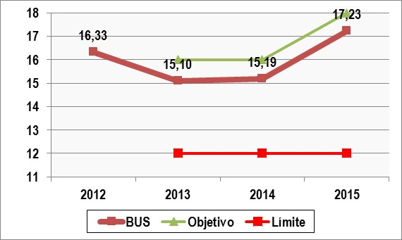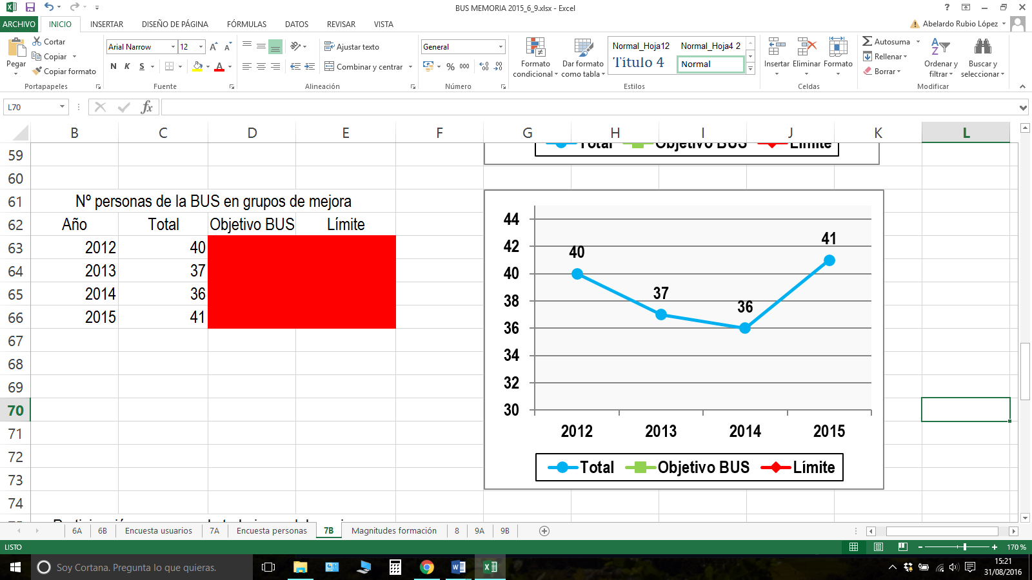

*Gráfico 1. Porcentaje de personal de la BUS en grupos de mejora Gráfico 2. Nº personas de la BUS en grupos de mejora*

Destacamos el crecimiento de participación del personal de la BUS en GT, de un 15 % en 2014 a un 17 % en 2015.

1. **Implantación**

(Véase también: Buena Práctica de la BUS. Participación activa: Alianzas)

La existencia de Grupos de Trabajo en la BUS tiene tres vertientes:

1. **Grupos de Trabajo** **internos**. Es tradición de la Biblioteca crear equipos de trabajo para el desarrollo de los grandes proyectos que se llevan a cabo en la misma, para la mejora de ciertos productos o servicios o para la implantación de nuevos. Gran parte de la implantación de la estrategia de la BUS se articula a través de los Grupos de Trabajo. En el inicio del año, se planifican los Objetivos Operacionales para ese año, en los que participan todas las Bibliotecas. Serán los coordinadores de esos objetivos los que planteen la creación de los mismos para impulsar e implementar estas nuevas actividades. Entre los ejemplos recientes de equipos que han sacado proyectos importantes en la BUS tenemos el de *idUS, Depósito de Investigación de la US*; el del antiplagio *Turnitin*; *Préstamo de libros-e*; o del *nuevo portal o la IntraBUS*.

También existen Grupos de Mejora, que se forman para resolver un problema o para un proyecto o acción de mejora concreta, y tras su resolución se disuelven. Ejemplos de GM serían actualmente los 11 del *Plan de Mejora* implantado tras la autoevaluación EFQM orientados a mejorar asuntos como: *liderazgo, estrategia, gestión de las personas, Código ético, comunicación interna, expectativas de los usuarios, marketing, resultados en clientes, alianzas, responsabilidad social y procesos.*

1. En lo que se refiere a nuestra cooperación **con otros servicios de la US**, son varios los proyectos de apoyo a la docencia y la investigación con activa participación de BUS, como el *COE, Curso de Orientación al Estudio*, con el SIC y el SADUS; destacando en el año 2014, el proyecto *MOOC sobre competencias digitales*, liderado por el Vicerrectorado de Estudiantes y en estrecha unión con otras unidades de la US: SIC, SACU o SAV. Por otra parte *ICASUS* como herramienta de gestión para la gestión por procesos es fruto de la colaboración entre la BUS y la Dirección de Recursos Humanos de la US.
2. Con respecto a la participación de la BUS en **Grupos de Trabajo externos** de las instituciones a las que pertenece, desde la Dirección se impulsa esta iniciativa, pues con ello se ayuda a establecer e implantar estándares que provienen de las buenas prácticas o experiencias de éxito de otras instituciones, normativa nacional o europea, etc. Destacar nuestra activa participación en el **CBUA,** con una importante participación económica y en sus GT ya que la actividad del Consorcio se articula a través de los mismos lográndose: un Catálogo colectivo, CatCBUA; el préstamo consorciado, o una extensa *Biblioteca Digital* con más de 350.000 lbros-e y 25.000 revistas. La implantación de ORCID, como identificador digital persistente del investigador, en toda la comunidad andaluza, fue un proyecto liderado por la BUS en 2015.



Igualmente la BUS contribuye al desarrollo de **REBIUN**, participando en tres de los grupos de trabajo estables: *Patrimonio Bibliográfico, Estadísticas y Catálogo Colectivo*; y en uno de los relacionados con el nuevo Plan Estratégico 2020 en su *Línea 2:* *dar soporte a la docencia, aprendizaje e investigación y gestión,* y más recientemente en la *Línea 3* y en su subgrupo de *Repositorios,* así como en el Equipo de *Evaluación del Plan Estratégico.*

Resaltar, igualmente la actividad en *Dialnet, GEUIN* (Grupo de usuarios de Innovative) , y más recientemente en *OCLC*, integrando nuestro Catálogo en *WorldCat,* y participando en proyectos innovadores con *OCLC Research*.

1. **Resultados**

En los gráficos se puede comprobar este alto nivel de participación de la BUS en grupos de mejora y trabajo y la comparativa con las 10 Bibliotecas Universitarias REBIUN. En el año 2015 la BUS fue la Biblioteca con mayor nº de grupos de trabajo.

|  |  |  |  |  |  |
| --- | --- | --- | --- | --- | --- |
| **GRUPOS DE TRABAJO INTERNOS DE LA BUS** | | | | | |
| **Grupo de Mejora** | **Proviene de**  **AUTOEVALUACIÓN** | **Año de funcionamiento** | | | |
| **2013** | **2014** | **2015** | **2016** |
| **Guía de Liderazgo** | **X** |  |  |  | **X** |
| **Código Ético de la BUS** | **X** |  |  |  | **X** |
| **Gestión de Personas** | **X** |  |  |  | **X** |
| **Comunicación Interna** | **X** |  |  |  | **X** |
| **Marco estratégico** | **X** |  |  |  | **X** |
| **Expectativas de Usuarios** | **X** |  |  |  | **X** |
| **Alianzas** | **X** |  |  |  | **X** |
| **Marketing** | **X** |  |  |  | **X** |
| **Resultados en los Clientes** | **X** |  |  |  | **X** |
| **Responsabilidad Social** | **X** |  |  |  | **X** |
| **Mejora en Procesos** | **X** |  |  |  | **X** |
| **Evaluación de la calidad para el sello EFQM** |  |  |  | **X** | **X** |
| **Redacción del Plan Estratégico 2016-2020** |  |  |  | **X** | **X** |
| **Grupo de Trabajo para traducir la presentación de OCLC "How You Can Make the Transition from MARC to Linked Data Easier"** |  |  |  | **X** | **X** |
| **Grupo de Expectativas de los Usuarios** |  |  |  | **X** | **X** |
| **Rediseño de la Intrabus** |  |  |  | **X** | **X** |
| **Creación de contenidos para el MOOC sobre competencias digitales** |  |  |  | **X** | **X** |
| **idUS. Depósito de Investigación de la Universidad de Sevilla** |  |  |  | **X** | **X** |
| **Diseño, elaboración y puesta en marcha de un MOOC sobre competencias digitales** |  |  |  | **X** | **X** |
| **Revisión de la política de préstamo** |  |  | **X** |  |  |
| **Evaluación y posible migración a Mendeley** |  |  | **X** | **X** |  |
| **Rediseño del portal web** |  | **X** | **X** | **X** |  |
| **CI2** |  |  | **X** |  |  |
| **Guías por materia** |  | **X** | **X** |  |  |
| **Biblioteca 2.0** |  |  | **X** |  |  |
| **Repositorio de producción científica US** |  | **X** | **X** |  |  |
| **Certificación de las CI** |  | **X** | **X** | **X** | **X** |
| **FAMA+** |  | **X** | **X** | **X** | **X** |
| **Implementación del Plan de Comunicación Interna** |  | **X** |  |  |  |
| **Plan de comunicación externa** |  | **X** | **X** |  |  |
| **Organización del evento GEUIN 2013** |  | **X** |  |  |  |
| **Trabajo final de grado (TFG)** |  | **X** |  |  |  |
| **Elaboración de un plan de atención a usuarios en las Salas** |  | **X** |  |  |  |
| **Curso de orientación al estudio. Nivel 1 de competencias informacionales** |  | **X** |  |  |  |
| **Sierra** |  | **X** |  |  |  |
| **Implementación de Innreach Circulación** |  | **X** |  |  |  |
| **Adecuación de la colección de publicaciones periódicas impresas a las actuales necesidades de los usuarios:** |  | **X** |  |  |  |
| **Difusión selectiva a estudiantes de postgrado de publicaciones periódicas** |  | **X** |  |  |  |

*Tabla 1. Grupos de Trabajo de la BUS*

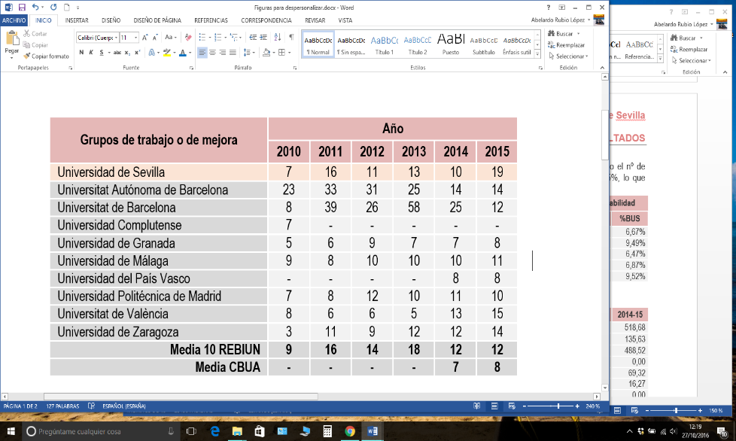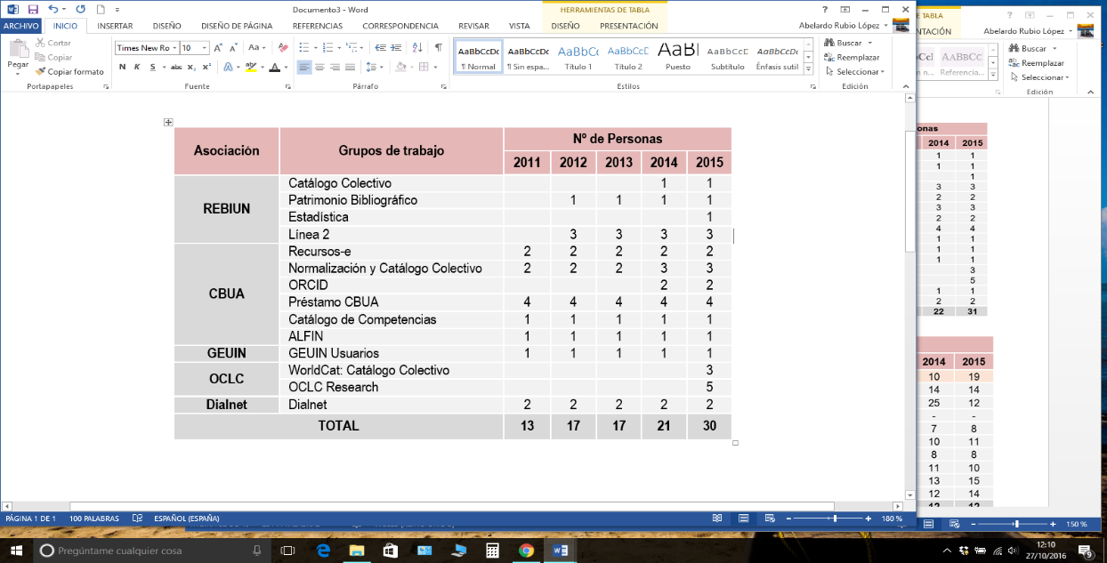

*Tabla 2. Participación de la BUS en Grupos de mejora externos Tabla 3. Datos de comparación de Grupos de Mejora*

1. **Justificación de la buena práctica**

Consideramos que el trabajo en equipo:

1. Promueve la generación de ideas e innovación
2. Desarrolla el conocimiento compartido, la creatividad y el talento de las personas
3. Fomenta la transferencia de experiencias entre los profesionales de la BUS (Ej. programa de adquisiciones y aplicación para las reservas de las Salas de trabajo en grupo, los dos de la Biblioteca de Ingenieros se extendieron al resto de las bibliotecas) y entre estos y los de otros servicios US, como es el caso de *Icasus, Oculus o DataCom*.
4. Permite avanzar y mejorar los servicios y gestión, mediante el conocimiento de nuevas prácticas, tanto en el ámbito nacional como internacional
5. **Evidencias en la memoria EFQM BUS 2016**

3c 2, 3d.3, 4e.2, 7b 8, 7b 9, 7b 10

1. Entendemos que los grupos externos tienen una continuidad por eso son grupos de trabajo, y que los internos pueden ser grupos de trabajo o de mejora, éstos últimos son los que se forman para resolver un problema o para un proyecto o acción de mejora concreta, y tras su resolución se disuelven.
2. *http://intrabus.us.es/procesos_estrategicos/mejora*